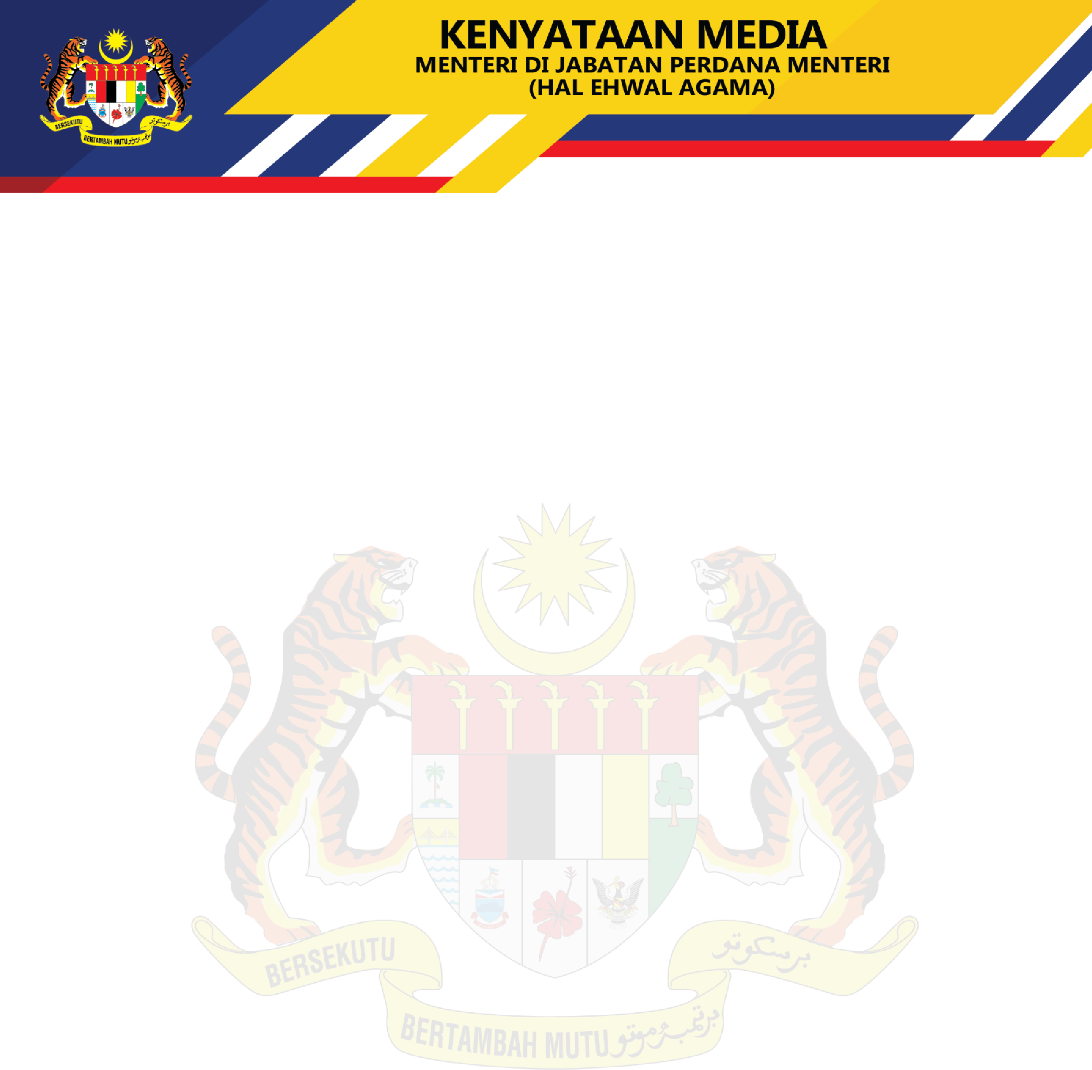
- Sebentar tadi saya menerima panggilan telefon daripada Tuan Yang Terutama Dr. Abdelfattah Sulaiman Mashat, Timbalan Menteri Haji dan Umrah Arab Saudi berkenaan keputusan Kerajaan Arab Saudi bagi penglibatan jemaah haji daripada negara luar bagi Musim Haji 1442H. Kerajaan Arab Saudi memutuskan ibadah haji bagi Musim Haji 1442H dihadkan hanya untuk warganegara Saudi dan penduduk negara lain yang telah berada dalam negara tersebut sahaja. Hal ini disebabkan situasi semasa pandemik COVID-19 yang membimbangkan di seluruh dunia. Makluman yang sama telah diterima oleh Yang Berhormat Menteri Luar Negeri, Dato’ Seri Hishammudin Hussin daripada rakan sejawatnya, Yang Mulia Putera Faisal bin Farhan Al Saud. Kenyataan rasmi oleh Kerajaan Arab Saudi juga telah dikeluarkan tepat jam 6.10 petang sebentar tadi.

SIRI
1
4
/202
1

KEPUTUSAN PENGLIBATAN JEMAAH HAJI

DARIPADA

MALAYSIA BAGI

MUSIM HAJI 1442H

1.

Firman Allah SWT:

ۚ
ا
لً
ي
ب
سَ

هَ
يْ
ل
إ

عَ
ا
ط
ت
سْ
ا

نَ
مَ

تَ
ي

بَ
ل
ا

جُّ
حَ

سَ
ا
ه
ن
ل
ا

ى
ل
عَ

ه
لَِلَّ
وَ

Maksudnya
:
“Dan Allah mewajibkan manusia mengerjakan ibadat Haji
dengan mengunjungi Baitullah iaitu sesiapa yang mampu sampai
kepadanya.

(
Surah Ali Imran
: 97)

Dalam perba
hasan fiqh, terdapat satu lagi jenis kemampuan iaitu
kemampuan dari sudut keselamatan (
al
-
istita’ah al
-
amniyyah
)
iaitu aman
atau selamat dalam perjalanan, walaupun ia cuma bersifat sangkaan kuat
(
zhann
)
ke atas nyawa dan hartanya pada setiap tempat yang di
lalui.

Imam al
-
Nawawi menukilkan pandangan Imam al
-
Haramain yang
menyebut, aman yang dimaksudkan bukan semestinya ke tahap aman
yang bersifat yakin atau aman seperti mana dalam keadaan tidak
bermusafir. Ia adalah mengikut yang selayaknya atau sesuai denga
nnya.
Lihat
al
-
Majmu’ Syarh al
-
Muhazzab
, 7/80
-
81

- Justeru, mewakili Kerajaan Malaysia, saya ingin menyatakan bahawa Malaysia tidak akan menghantar jemaah haji bagi Musim Haji 1442H, akur serta menghormati keputusan Kerajaan Arab Saudi yang hanya membenarkan ibadah haji dijalankan bagi warganegara Saudi dan penduduk negara lain yang telah berada dalam negara tersebut.

- Saya akan memastikan segala urusan rakyat Malaysia yang telah berada di sana dan terpilih untuk melaksanakan ibadah Haji bagi Musim Haji 1442H diuruskan dengan sebaiknya oleh Lembaga Tabung Haji, selaras dengan Prosedur Standard Operasi (SOP) yang telah ditetapkan oleh Kerajaan Arab Saudi.

- Saya mengambil kesempatan untuk merakamkan setinggi penghargaan kepada Khadimul Haramain Raja Salman bin Abdulaziz dan Kerajaan Arab Saudi yang sentiasa menjaga dan memelihara hubungan baik dengan Kerajaan Malaysia. Hal seperti ini akan menambahkan lagi keakraban hubungan dua hala antara dua negara yang sudah kukuh sejak sekian lamanya.

- Saya memohon maaf kepada semua bakal jemaah haji yang amat cinta dan rindukan dua Tanah Suci kerana terpaksa menangguhkan ibadah Haji pada tahun ini. Keputusan ini sudah pasti amat berat dan sukar untuk diterima, tetapi kita tetap yakin dengan hikmah di sebalik keputusan tersebut. Sesungguhnya hifz al-nafs (memelihara nyawa) adalah salah satu daripada prinsip Maqasid Syariah yang sentiasa dijunjung oleh Kerajaan Malaysia dalam mengambil sebarang keputusan.

- Saya menginsafi situasi yang sedang kita hadapi mutakhir ini sebagai sebuah ujian yang amat berat. Pun begitu, saya tetap yakin dengan doa dan munajat kita semua yang sudah pasti pandemik COVID-19 akan berlalu pergi dari kamus kehidupan kita, amin.

Kami akhiri dengan doa,

اللههُهم إنِّ أعُوذُ بَكَ مَنَ البََصَ، وَالْْنونَ، وَالْْذَام، وَمَنْ سَيئَ الْْسْقَام
“Ya Allah, aku berlindung dengan-Mu daripada penyakit sopak, gila, kusta dan penyakit-penyakit yang buruk.”

اللههُهم إهنَّ ن عُوذُ بكَ مَنْ جَهْدَ البلًَءَ وَدَركَ ال هشقَاءَ وَسُوءَ القَضَاءَ وشََاتةَ الْْعْدَاءَ
“Ya Allah, kami berlindung kepada-Mu dari beratnya musibah yang tak mampu ditanggung, dari datangnya sebab-sebab kebinasaan, dari buruknya akibat apa yang telah ditakdirkan, dan gembiranya musuh atas penderitaan yang menimpa.”

اللههُهم إنِّ أَعُوذُ بكَ مَنْ زوَالَ نعْمَتكَ وَتََوُّلَ عافيتكَ وَفجَاءةَ نقْمَتكَ وجَََيعَ سَخَطَ كَ.
“Ya Allah, sesungguhnya aku berlindung kepada-Mu daripada hilangnya kenikmatan yang telah Engkau berikan, daripada terlepasnya kesihatan yang telah Engkau anugerahkan, daripada siksa-Mu yang datang secara tiba-tiba, dan daripada segala kemurkaan-Mu.”

SENATOR DATUK DR. ZULKIFLI MOHAMAD AL-BAKRI
12 JUN 2021 BERSAMAAN 2 ZULKAEDAH 1442H

